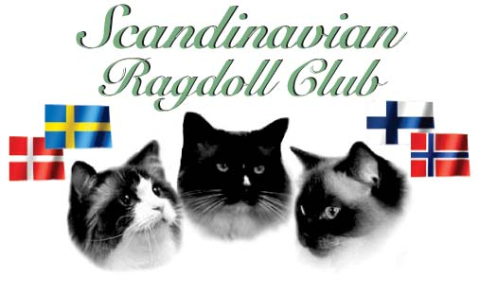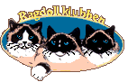
Resultat av NJUR-undersökning
Patientinformation
Kattens namn i stamtavlan |  |  |  |  | Ras |  | Född (åååå-mm-dd)
Registreringsnummer | ID-nummer |  |  |  |  |  | [ ] Hane [ ]Okastrerad  [ ] Hona [ ] Kastrerad
Far |  |  | Mor
Ägare | E-post |  |  |  |  |  | Telefonnummer
Adress
Jag är införstådd med att resultatet arkiveras hos Ragdollklubben samt ger SRC tillstånd att offentliggöra alla resultat från denna blankett.
Signatur:__________________________________________________ Datum:___________________
Veterinärinformation
Namn |  | Undersökningsdatum |  |  |  | Undersökningsutrustning
Fysisk undersökning
Katten måste vara ID-märkt med tatuering eller mikrochip. Är kattens ID-märkning kontrollerad [ ] Ja [ ] Nej
[ ] Uttorkad [ ] Dräktig [ ] Digivande [ ] Annat beskriv: Vikt:_______________ kg
Kommentarer
Ultraljudsundersökning
Höger njure  Storlek:_______________________  Form:_________________________  Förhållande bark-märg:_____________________  Ekotäthet i bark-märg:______________________ |  |  |  | Vänster njure  Storlek:___________________________  Form:_____________________________  Förhållande bark-märg:________________________  Ekotähet i bark-märg:_________________________
Blodprovsanalys
(tages bara vid påvisad njurförändring vid ultraljudsundersökning)
[Referensvärden]
Creatinin:_______________________ [ ] Haematokrit:_____________________ [ ]
Resultat / Diagnos
[ ] Normal u.a  [ ] Gränsfall  [ ] Njurfel | Kommentarer
Signatur
Veterinärens underskrift |  |  |  | Ort och datum
En kopia av denna blankett skickas till: Ragdollklubben ℅ Karin Eklund, Norrnäs 135, 880 41 Edsele
Du kan också scanna in blanketten och skicka den till: avelssekreterare@ragdollklubben.com

